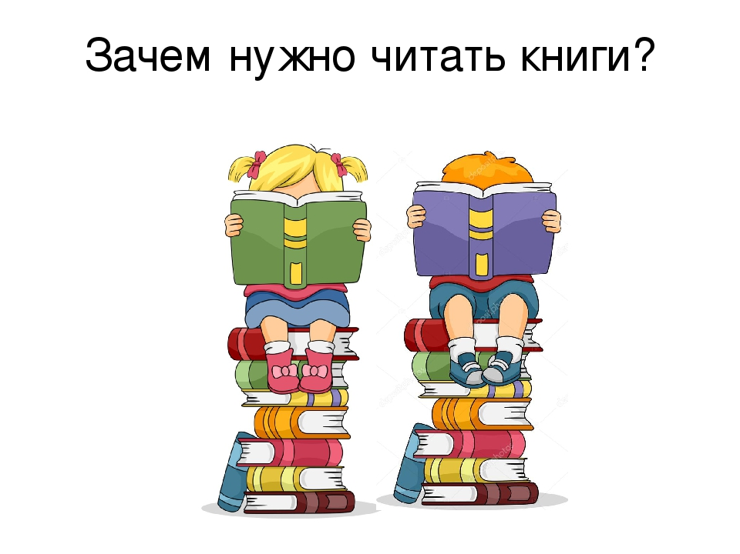
О том, что читать нужно и полезно, знают, пожалуй, все.
- Чтение тренирует память. Сначала малыш запоминает свои первые буквы, затем учится складывать их в слоги, потом — в целые слова и, наконец, предложения. При этом хочешь не хочешь, а запомнишь, о чем там говорилось в начале фразы или страничкой ранее.
- Книга развивает фантазию. Даже если в ней есть яркие иллюстрации, ребенку все равно придется напрячься, чтобы оживить нарисованных героев.
- Увеличивается словарный запас и развивается речь. Волей-неволей запоминается правильное написание слов.
- Формируется умение мыслить и строить причинно-следственные связи, что очень пригодится в последующем обучении.
Не зря чтение называют работой для души. Читая или слушая, как читают родители, ребенок сопереживает героям, расстраивается и радуется вместе с ними, учится понимать, что такое хорошо и что такое плохо. Совместное чтение и обсуждение сближает семью и помогает аргументированно отстаивать собственную точку зрения.
В конце концов, это просто прекрасный вид досуга, который никогда не даст заскучать!

